Išmanieji įrenginiai ir skaitmeninės energetikos technologijos
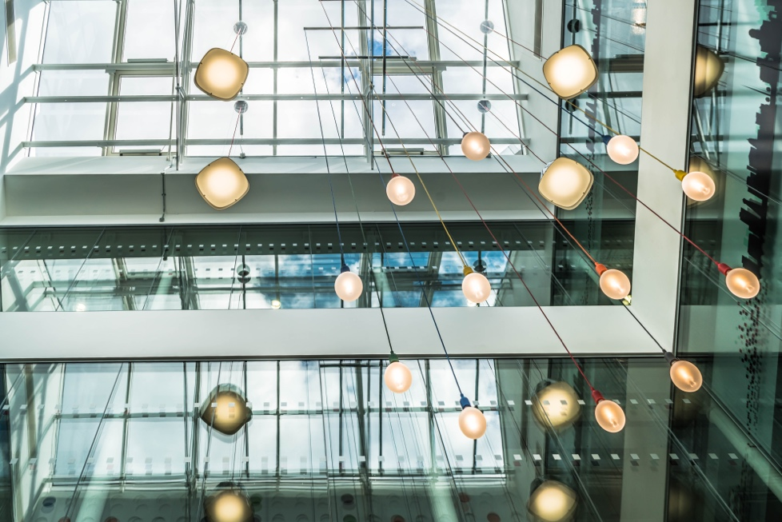

Išmanieji įrenginiai ir skaitmeninės energetikos technologijos 1
Kaip veikia šis kursas 1
Įvadas 3
Skaitmeninis skaitiklis ar išmanusis skaitiklis? 3
Pažangių prietaisų ar pažangių įrenginių savybės 4
Pažangieji skaitikliai Europoje 5
Išvada 6
Papildomi ištekliai 6
Padėkos 7

Kaip veikia šis kursas

Šis trumpas, 30 minučių trukmės kursas paaiškina, kas yra išmanieji prietaisai ir kaip jie padeda geriau suprasti, kaip ir kada mes vartojame energiją. Geriau suprasdami savo energijos vartojimą, galime priimti pagrįstus sprendimus, kaip sumažinti energijos suvartojimą. Tai padės sutaupyti pinigų ir sumažinti poveikį aplinkai.

Jūs galite būti:

- Norite geriau suprasti, kaip ir kada naudojate energiją namuose.
- Svarstote, kaip padaryti savo namus energijos efektyvesnius ir sutaupyti pinigų.
- Domitės naujomis technologijomis, pvz., išmaniaisiais skaitikliais, ir jų vaidmeniu skaitmeninėje energetikos transformacijoje.

Šis kursas padės jums geriau suprasti skaitmeninį energetikos perėjimą ir padės jums pradėti savo skaitmeninę energetikos kelionę! Jis yra vienas iš 12 kursų, vadinamų „Skaitmeninės energetikos pagrindai“, kuriuos parengė projektas „Every1“, kurio tikslas – sudaryti sąlygas ir įgalinti visus dalyvauti energetikos perėjime. Daugiau informacijos apie projektą rasite adresu: https://every1.energy

Kurso pabaigoje siūlome jums susipažinti su papildomomis mokymosi medžiagomis. Tai apima kursą „Kas yra skaitmeninis energetikos perėjimas?“, kuriame nagrinėjama, kas yra skaitmeninė energetika ir kokios priežastys skatina pereiti prie skaitmeninės energijos gamybos ir vartojimo.

Tai yra originalaus anglų kalbos kurso vertimas, kuriame yra galimybė atlikti trumpą testą ir gauti „Every1“ skaitmeninį ženklelį.
Šis projektas finansuojamas pagal Europos Sąjungos mokslinių tyrimų ir inovacijų programą „Horizontas“ (2021–2027 m.) pagal dotacijos sutartį Nr. 101075596. Už šio kurso turinį atsako tik „Every1“ projektas, ir jis nebūtinai atspindi Europos Sąjungos nuomonę.

Mokymosi rezultatai

Baigę šį trumpą kursą, turėtumėte gebėti:

- Įvardyti pagrindines išmaniojo įrenginio savybes.
- Suprasti, kaip įvairūs išmanieji įrenginiai ir skaitmeninės energetikos technologijos gali padėti priimti pagrįstesnius sprendimus dėl energijos naudojimo.
- Įvertinti išmaniųjų skaitiklių vaidmenį skaitmeninės energetikos perėjime.
- Suprasti skirtumus tarp skaitmeninimo ir digitalizavimo.

Įvadas

- Norite geriau suprasti savo energijos naudojimą?
- Norite sužinoti, kaip galite taupyti energiją ir didinti efektyvumą naudodami pažangias technologijas?
- Jums įdomu, kokį vaidmenį naujos technologijos atlieka skaitmeninėje energetikos transformacijoje?

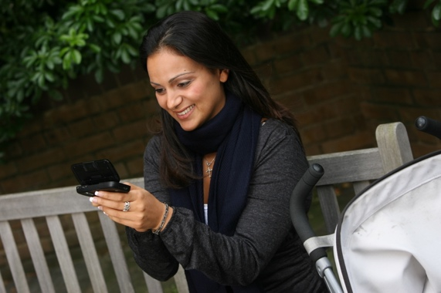
Šiame kurse nagrinėjami įvairūs išmaniųjų prietaisų ir skaitmeninių energetikos technologijų tipai.

Kadangi energijos gamyba ir vartojimas vis labiau skaitmenizuojami, mes giliau pažvelgiame į tai, ką energijos skaitmeninimas reiškia jums, kokios skaitmeninės technologijos yra prieinamos, kad padėtų jums geriau suprasti savo energijos suvartojimą, padidinti efektyvumą ir galbūt sutaupyti pinigų.

Ypatingą dėmesį skiriame skaitmeninių ir pažangiųjų skaitiklių skirtumams ir nagrinėjame kai kurias jų teikiamas galimybes ir keliamus iššūkius.

Galiausiai nagrinėjame, kokį vaidmenį skaitmeninėje energetikos transformacijoje Europoje atlieka išmanieji prietaisai ir įrenginiai, ypač išmanieji skaitikliai.

Skaitmeninis skaitiklis ar išmanusis skaitiklis?

Pažvelkime iš arčiau, kaip stebime ir registruojame energijos suvartojimą namuose, palygindami skaitmeninio skaitiklio ir išmaniojo skaitiklio veikimą. Skaitmeniniai skaitikliai ir išmanieji skaitikliai turi skirtingą paskirtį ir funkcionalumą.

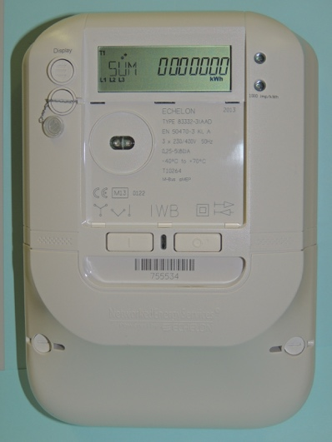
Galbūt jūsų namuose yra įrengtas skaitmeninis skaitiklis, kuris matuoja ir rodo jūsų suvartojamus komunalinius išteklius, pvz., elektrą, vandenį ar dujas. Skaitmeninis skaitiklis yra skaitmeninimo pavyzdys. Kai kurie skaitmeniniai skaitikliai gali saugoti ir perduoti duomenis stebėjimo tikslais, pvz., perduoti duomenis komunalinių paslaugų įmonėms arba centriniam ekranui namuose.

Arba galbūt turite – arba ketinate įdiegti – išmanųjį skaitiklį, kuris taip pat registruoja ir rodo jūsų komunalinių paslaugų suvartojimą, bet taip pat turi pažangias funkcijas, pavyzdžiui, nuotolinio valdymo, automatizavimo ir jungiamumo funkcijas.

Kas daro šį skaitiklio tipą išmaniu?

Išmanusis skaitiklis gali priimti ir siųsti duomenis komunalinių paslaugų teikėjui per belaidžius tinklus arba elektros linijų ryšį. Tai reiškia, kad išmanusis skaitiklis gali pateikti nuotolinius rodmenis, atlikti programinės įrangos atnaujinimus ir pan. be komunalinių paslaugų įmonės darbuotojo vizito jūsų namuose.

Pažangiuose skaitikliuose yra įdiegtos kibernetinio saugumo priemonės, saugančios perduodamus ir gaunamus duomenis, užtikrinančios jūsų privatumą ir sistemos vientisumą.

Jūs galite matyti realaus laiko informaciją apie savo energijos suvartojimą ir išsamias ataskaitas apie tai, kaip naudojate energiją. Geriau suprasdami savo energijos suvartojimą, galite priimti labiau pagrįstus sprendimus, kur galima sutaupyti energijos.

Išmanusis skaitiklis taip pat leidžia naudoti kelis tarifus, todėl skirtingu paros ar metų laiku gali būti taikomi skirtingi tarifai. Tai gali padėti skatinti energijos naudojimą ne piko metu, kai paklausa yra mažesnė.

Išmanieji skaitikliai taip pat turi papildomų privalumų komunalinių paslaugų teikėjams, nes kiekvienas išmanusis skaitiklis yra prijungtas prie vadinamojo išmaniojo paskirstymo tinklo. Iš namų ir įmonių išmaniųjų skaitiklių gaunama informacija leidžia geriau suprasti, kaip naudojamos komunalinės paslaugos, ir padeda reaguoti į paklausą. Nuolatinis elektros tinklo stebėjimas taip pat leidžia lengvai nustatyti ir pašalinti elektros tiekimo pertraukimus.

Pažangiosios buitinės technikos prietaisai, tokie kaip pažangieji skaitikliai, yra energijos skaitmeninimo pavyzdys.

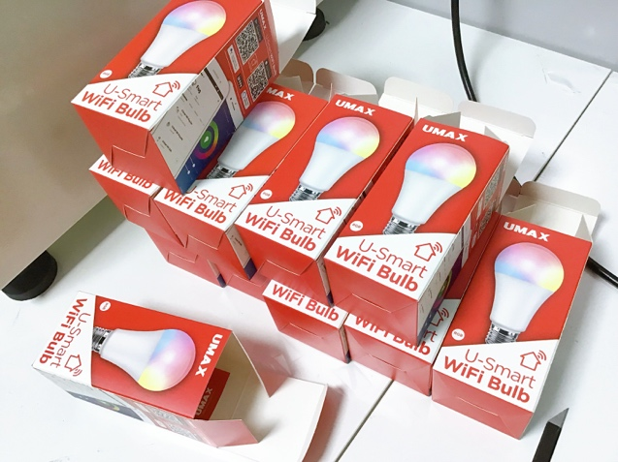
Pažangių prietaisų ar pažangių įrenginių savybės

Be išmaniųjų skaitiklių, yra daug kitų įvairių tipų išmaniųjų prietaisų, kuriuos galite naudoti namuose ar darbe.

Pažvelkime iš arčiau į keturis pavyzdžius.

Šie keturi pavyzdžiai buvo atrinkti, nes jie susiję su veikla namuose, kur dažniausiai sunaudojame daugiausia energijos, todėl galime sutaupyti daugiausia.

- Pažangieji termostatai: šie prietaisai gali išmokti jūsų šildymo ir vėsinimo pageidavimus ir automatiškai reguliuoti temperatūrą. Pažangiuosius termostatus galima valdyti nuotoliniu būdu, jie gali padėti sutaupyti energijos sąskaitas.
- Išmanieji orkaitės ir viryklės: maisto gaminimo prietaisai, kuriuos galima nuotoliniu būdu įkaitinti, nustatyti programinius maisto gaminimo režimus, o kartais ir integruoti receptus, kad maisto gaminimo laikas ir temperatūra būtų reguliuojami automatiškai.
- Išmanieji apšvietimo įrenginiai: LED lemputės ir apšvietimo sistemos, kurias galima valdyti per išmaniųjų telefonų programas arba balso komandas, leidžiančias keisti šviesos spalvą ir intensyvumą bei nustatyti, kada šviesos įjungiamos ir išjungiamos.
- Išmanieji skalbimo ir džiovinimo aparatai: skalbimo prietaisai, kuriuos galima paleisti nuotoliniu būdu, kurie siunčia pranešimus, kai ciklas baigtas, ir optimizuoja ciklus pagal apkrovą. Juos taip pat galima suplanuoti taip, kad jie veiktų ne piko metu.

Kaip matyti iš šių pavyzdžių, išmanieji prietaisai siūlo pažangias funkcijas, paprastai įgalintas interneto ryšio ir kartais dirbtinio intelekto (AI).

Palyginti su skaitmeniniais prietaisais, išmanieji prietaisai gali būti valdomi nuotoliniu būdu (pavyzdžiui, naudojant išmanųjį telefoną), taip pat galima automatizuoti užduotis. Išmanieji prietaisai taip pat gali sąveikauti su jumis intuityvesniu būdu, pavyzdžiui, mokydamiesi iš to, kaip naudojate konkretų prietaisą, arba siųsdami priminimus ar įspėjimus tiesiai į jūsų išmanųjį telefoną.

Kadangi vienas išmanusis prietaisas taip pat gali būti prijungtas ir integruotas su kitais išmaniaisiais prietaisais, mes taip pat galime prijungti kelis išmaniuosius prietaisus, kad sukurtume tai, kas žinoma kaip išmanusis namas.

Pažangieji skaitikliai Europoje

Pažangieji skaitikliai atlieka svarbų vaidmenį skaitmeninėje energetikos transformacijoje ir gali suteikti daug naudos tiek energijos tiekėjams, tiek vartotojams.

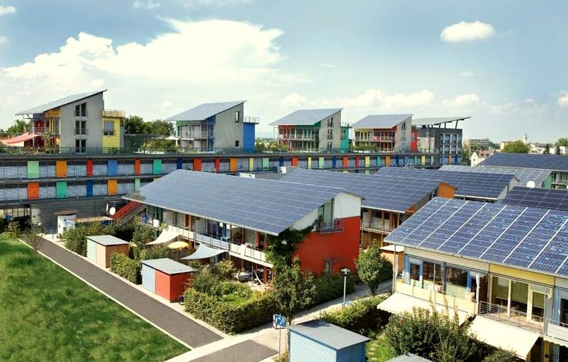
Siekiant remti pažangiųjų skaitiklių naudojimą, didinti efektyvumą ir sudaryti sąlygas sklandžiai integruoti energiją iš švarių technologijų, pvz., saulės baterijų ar vėjo turbinų, taip pat reikia turėti atitinkamą infrastruktūrą arba pažangųjį tinklą ar paskirstymo sistemą. Tam reikalingas įsipareigojimas, politika ir finansavimas nacionaliniu ir regioniniu lygmenimis.

Siekdama įgyvendinti savo įsipareigojimus dėl skaitmeninės energetikos perėjimo, Europos Komisija užsibrėžė tikslą, kad iki 2020 m. 80 % elektros vartotojų naudotų išmaniuosius skaitiklius.

Europos šalys, pavyzdžiui, Švedija ir Ispanija, jau pasiekė 100 % skaitmeninių skaitiklių įdiegimą, nors jų naudojimas visoje Europos Sąjungoje labai skiriasi. Daugiau informacijos apie iki šiol pasiektą pažangą ir skirtingų šalių požiūrį galite rasti šiame „Power Technology“ (Energijos technologijos) straipsnyje „ES optimizmas dėl pažangiųjų skaitiklių mažėja dėl lėto jų įdiegimo“.

Kaip pažymima straipsnyje, nepaisant atskirų šalių noro skatinti jų įrengimą ir nepaisant visoje Europoje galiojančių teisės aktų, skirtų spręsti susirūpinimą keliančius klausimus, išlieka iššūkiai, susiję su duomenų privatumu, skaitmeninių prietaisų įsilaužimo galimybe, skaitmeninių prietaisų įrengimu ir ilgaamžiškumu.

Duomenų privatumo klausimą išsamiau aptarsime mūsų kurse „Privatumas, sauga ir saugumas skaitmeninėje energetikos srityje“.

Daugiau informacijos apie infrastruktūros svarbą ir visoje Europos Sąjungoje reikalingus darbus galite rasti šiame Europos Komisijos straipsnyje „Pažangiosios elektros tinklai ir skaitikliai“.

Daugiau informacijos apie politiką, kuri yra Europos žaliosios sutarties dalis ir taip pat remia perėjimą nuo iškastinio kuro, galite rasti šiame Europos Vadovų Tarybos straipsnyje „Fit for 55“.

Išvada

Nors iššūkiai išlieka, pažangieji prietaisai ir įrenginiai, tokie kaip pažangieji skaitikliai, atlieka svarbų vaidmenį skaitmeninėje energetikos transformacijoje.

Nors Europoje toliau diegiami pažangieji skaitikliai, o skirtingos šalys taiko skirtingus metodus namų ūkiams remti, geresnis savo energijos suvartojimo supratimas leidžia mums daryti pokyčius ir potencialiai taupyti energiją bei pinigus.

Pažangios technologijos taip pat padeda integruoti švarias technologijas ir atsisakyti iškastinio kuro.

Šis kursas yra serijos „Skaitmeninės energetikos pagrindai“ dalis.

Norėdami sužinoti daugiau apie skaitmeninį energetikos perėjimą ir kaip jis vyksta, galite susipažinti su mūsų kursu „Kas yra skaitmeninis energetikos perėjimas?“.

Papildomi ištekliai

- Daugiau apie Europos Komisijos planus dėl energijos skaitmeninimo skaitykite straipsnyje „Energijos sistemos skaitmeninimas“.
- Pažiūrėkite, kaip įvairios šalys diegia pažangiuosius skaitiklius Statista straipsnyje „Pažangiųjų skaitiklių turinčių namų ūkių dalis Europoje 2022 m.“...
- Skaitykite ES mokslo centro straipsnį „Aplinkos apsauga ir perėjimas prie atsinaujinančiųjų energijos išteklių skatina naujų energetikos technologijų plėtrą“.

Padėkos

Pažangieji prietaisai ir skaitmeninės energetikos technologijos buvo sukurti Every1 projekto ir yra licencijuoti CC BY-SA 4.0, jei nenurodyta kitaip.

Nuotraukų autoriai

Pagrindinis kurso vaizdas: „The grainstore opens at the digital hub…“ autorius William Murphy, licencija CC BY-SA 2.0.
Įvadas: Moteris su vaiku parke naudojanti „Windows Mobile“ įrenginį, autorius gail, licencija CC BY-ND 2.0.
Skaitmeninis skaitiklis ar išmanusis skaitiklis?: Išmanusis skaitiklis „Echelon“ autorius Patrik Tschudin, licencija CC BY 2.0.
Pažangių prietaisų ar išmaniųjų įrenginių savybės: „UMAX U-Smart WiFi Bulb“ autorius Jirka Matousek, licencija CC BY 2.0.
Pažangieji skaitikliai Europoje: „Clean energy at work for earthday!“ autorius naturalflow yra licencijuotas CC BY-SA 2.0.

